**CARACTERÍSTICAS SEXUALES Y APARATO REPRODUCTOR**

<https://youtu.be/PHsd1TkAdAc>

<https://youtu.be/QeNPpzwrsq0>

<https://youtu.be/ctj922MpEYs>

## ****1.1. Los caracteres sexuales primarios****

**Las células reproductoras** masculinas y femeninas, se producen en los aparatos reproductores de hombres y mujeres. Los aparatos reproductores están formados en el momento del nacimiento. Son distintos en ambos sexos y nos permiten diferenciar si un bebé recién nacido es niño o niña.

**Los rasgos** que caracterizan a los aparatos reproductores femenino y masculino reciben el nombre de caracteres sexuales primarios.

Con los años, los aparatos reproductores de las personas maduran y se hacen fértiles, es decir, empiezan a ser capaces de producir células reproductoras que pueden originar un nuevo ser.

## ****1.2. Los caracteres sexuales secundarios****

La maduración del aparato reproductor se completa entre los once y los quince años. Esta etapa se llama **pubertad**.

Durante la pubertad se producen cambios en el cuerpo: muchos chicos y chicas crecen varios centímetros, ganan o pierden peso, les cambia ligeramente la forma de la cara, les aparece vello en las axilas y en el pubis, etc. Además, se producen cambios específicos en cada sexo:

* A las **chicas** se les desarrollan las mamas y se les redondean las caderas.
* A los **chicos** se les ensanchan los hombros, la nuez se hace más evidente, la voz se transforma y se hace más grave, y comienza crecerles la barba y el bigote.

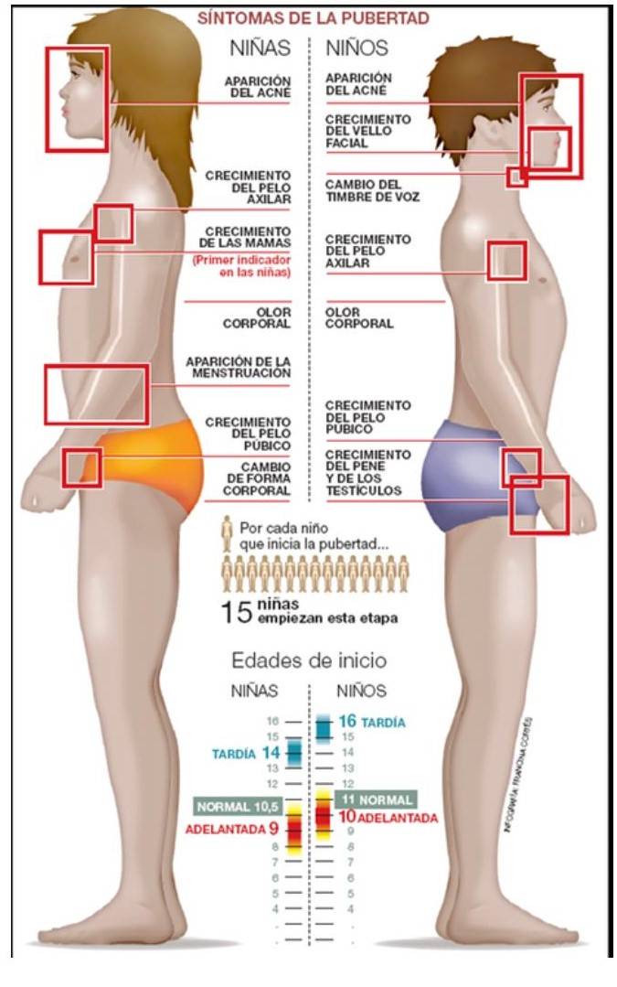

**El Sistema Reproductor ¿Para qué sirve?**

Sistema Reproductor Femenino y Masculino. Los sistemas reproductores permiten generar nuevos seres vivos. Los seres humanos nacemos con órganos sexuales que se desarrollan en la pubertad debido a la actividad de las hormonas. La pubertad abarca, en las niñas desde los 10 años y en varones desde los 11 años. Indica el fin de la infancia y comienzo de la adolescencia. Hay cambios físicos que se ven en ambos sexos. Crece el vello, se incrementa la estatura, la transpiración se torna más fuerte y se desarrollan los órganos sexuales.

El sistema reproductor femenino y masculino:

Resúmen para niños

El sistema reproductor va adquiriendo madurez durante la adolescencia y es diferente en hombres que en mujeres. En ambos, se producen células sexuales llamadas **gametas.** En el hombre se denominan *espermatozoides* y en la mujer *óvulos.*

**El Sistema Reproductor Femenino y sus Partes**

En ambos sistemas reproductores, femenino y masculino, algunos de los órganos que los integran se encuentran en contacto con el exterior. Son llamados **genitales externos.** Mientras que los órganos que se encuentran en el interior del abdomen son los denominados **genitales internos.**

**Aparato Reproductor Femenino Partes y Funciones**

El Sistema Reproductor Femenino está formado por órganos externos: que constituyen la vulva y órganos Internos: Ovarios, trompas de Falopio, útero, vagina.

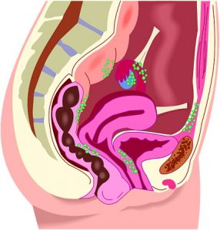Sistema Reproductor Femenino

**Vulva**

La Vulva tiene dos orificios: el urinario por donde sale la orina y el orificio vaginal.

**Ovarios**

Los ovarios son dos. Tienen forma ovalada del tamaño de una almendra y se ubican en la pelvis, que es la parte baja del abdomen, a cada lado del útero. En los ovarios se forman los óvulos son miles y también producen hormonas sexuales femeninas (progesterona y estrógenos). Contribuyen a preparar el útero para alojar al futuro bebé.

**Óvulo**

Alrededor de una vez por mes, un diminuto óvulo abandona uno de los ovarios, lo que se conoce como “**ovulación**“. Se desplaza a través de una de las trompas de Falopio hacia el útero. En los días previos a la ovulación, los estrógenos (hormonas) estimulan al útero para que se recubra con sangre y tejidos adicionales. De este modo, sus paredes se vuelven más gruesas y acolchadas y se prepara para un embarazo. Si el óvulo llega al útero y es fertilizado por un espermatozoide, se adhiere a la pared del útero para luego convertirse poco a poco en un bebé.

**Trompas de Falopio**

Las trompas de Falopio son dos conductos que reciben los óvulos que producen los ovarios. Las trompas son largas y delgadas. Cada una se extiende desde un ovario hasta el útero. Si se encuentran con espermatozoides, se produce la ***fecundación.***

**Período Menstrual**

Cuando el óvulo no es fertilizado, lo que ocurre en la mayoría de los ciclos mensuales, éste no se adhiere a la pared del útero. El útero elimina el tejido adicional que recubre su interior. La sangre, el tejido y el óvulo sin fertilizar abandonan el útero y atraviesan la vagina para ser eliminados del cuerpo. En ésto consiste el ***periodo menstrual.***  
Éste ciclo ocurre casi todos los meses durante varias décadas (salvo, por supuesto, cuando la mujer está embarazada) hasta que la mujer llega a la menopausia y sus ovarios ya no liberan óvulos.

**Menstruación**

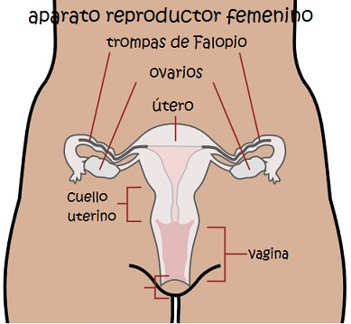Sistema reproductor Femenino y Masculino

La aparición del período menstrual o **menstruación** (es lo mismo) en las niñas es una señal que la niña se está transformando en mujer. En la pubertad, que transita entre los 8 y 13 años, el cuerpo va cambiando debido a que las hormonas estimulan el desarrollo de los senos, entre otros cambios. Un par de años después, cuando todas las partes del aparato reproductor de la niña están maduras, aparece el *primer periodo menstrual* llamado **menarca**.

**Útero**

Es un órgano de paredes musculares, donde se va a desarrollar el feto en el embarazo. Se une a la vagina por una parte más angosta: el cuello del útero. Las mujeres desde aproximadamente los 11 hasta los 50 años tienen la menstruación. Consiste en la caída de la capa interna del útero (endometrio). Todos los meses crece, para alojar un embrión, que si no sucede, se desprende y cae en forma de sangre que sale por la vagina.

**Vagina**

Es un conducto muscular que comunica al sistema reproductor con el exterior del cuerpo. Está protegida por piel que forman pliegues llamados labios menores y mayores. En la zona de unión de los labios menores se encuentra un órgano muy sensible el cítoris. Durante la cópula permite que el pene deposite los espermatozoides. La vagina, permite la salida del bebé en el momento del parto.

**Sistema Reproductor Masculino**

**¿Cuáles son los órganos del Aparato Reproductor Masculino?**

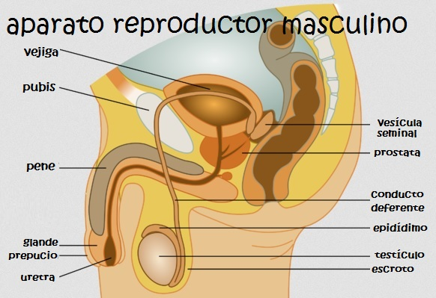Aparato Reproductor Masculino para niños

**Genitales Externos**

**Escroto**

Es la bolsa de piel que protege a los testículos.

**Pene**

Órgano esponjoso recubierto de piel. Su extremo ensanchado en forma cónica se llama ***glande***. La piel que cubre al glande es el ***prepucio***.

**Testículos**

Están protegidos por una bolsa formada por piel que se llama escroto. Los testículos producen gametas (espermatozoides) y una hormona sexual, la testosterona. Los espermatozoides son transportados hacia el exterior por conductos. El líquido que los contiene se llama *semen*, que es expulsado por la uretra en el extremo del pene. La salida de semen se denomina eyaculación, en la que se expulsan millones de espermatozoides. Por la uretra también sale la orina. Los testículos, en realidad se encuentran casi fuera del cuerpo. Esto se debe a que los espermatozoides deben conservarse ligeramente más fríos que el interior del cuerpo humano. La temperatura de nuestro cuerpo es de 36 ºC y no permite que los espermatozoides se desarrollen adecuadamente.

**Órganos Internos**

**Próstata**

La próstata tiene forma de una pirámide invertida y es del tamaño de una nuez.  Se encuentra rodeando al cuello de la vejiga y la uretra. Está formada por tejido muscular y glandular.

**Vesículas Seminales**

Son dos “bolsitas” que producen la sustancia que alimenta a los espermatozoides (semen).

**Espermatozoides**

Son móviles y pequeños. Los espermatozoides se movilizan en grandes grupos (de más de 100 millones a la vez). Parecen [renacuajos](https://es.wikipedia.org/wiki/Renacuajo) con una cola en la parte posterior que los ayuda a movilizarse.

**Epidídimo**

Los espermatozoides se almacenan en un conducto enrrollado llamado epidídimo.

**Conductos deferentes**

Son tubos o conductos que llevan los espermatozoides hasta el pene.

**Uretra**

Es un conducto compartido con el sistema urinario. Su función es llevar el semen y la orina hacia el exterior.

